GE Renova Waschtisch, 60x49cm m. Hl., m. Ül., bahamabeige

Geberit

Eigenschaften

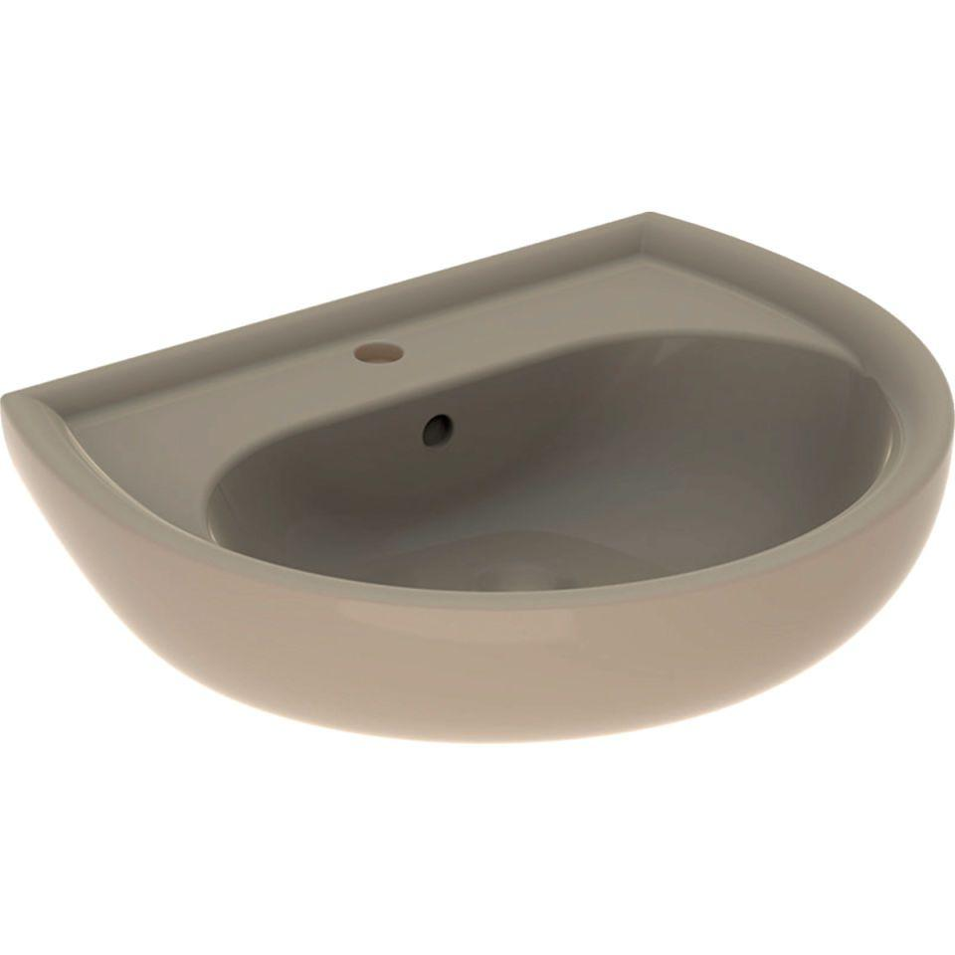

GTIN:

4022009285741

HAN:

223060080

Farbton

beige

Form

rechteckig

Montageart

hängend

Oberfläche

glänzend, Standard

Produkt

Einzelbecken

Werkstoff

Keramik

Anzahl Plätze

1,00

Höhe (mm)

200,00

Tiefe (mm)

490,00

Armaturenloch

Mitte

Befestigungsart

Dübelbolzen

Einbau/Montage/Aufstellung

Wandmontage

Ausladung Becken (mm)

490,00

Breite/Durchmesser (mm)

600,00

Mittenabstand Schraubenlöcher (mm)

280,00

Sichtbarkeit Überlauf

true